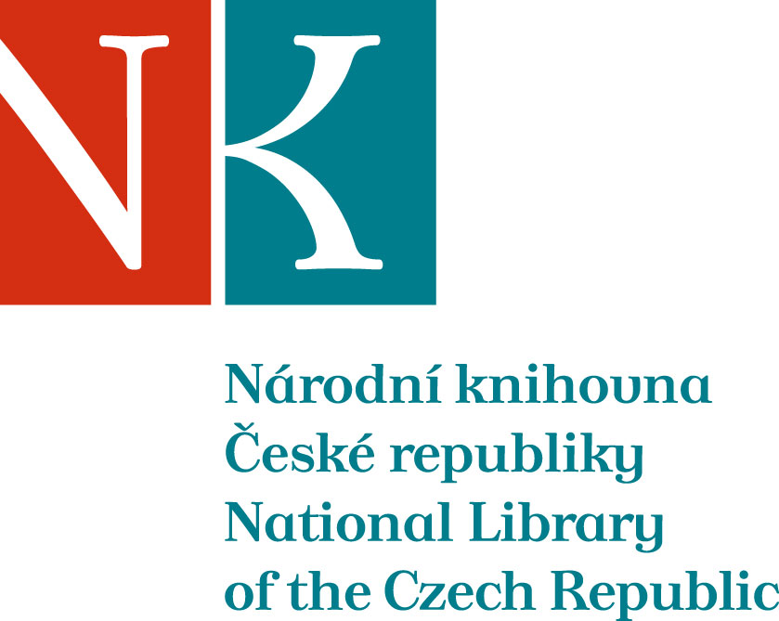

Zpráva ze zahraniční služební cesty

Jméno a příjmení účastníka cesty | Mgr. Eva Vaculíková
Pracoviště – dle organizační struktury | 2.1.3.
Pracoviště – zařazení | Odd. podpory aplikací NK - NDK
Důvod cesty | 1. Účasť a prenos informácii z medzinárodnej (CZ, HU, PL, SK) konferencie CDA 2018, a teda Centrálneho datového archívu, do NDK  2. Vymieňanie skúseností s Univerzitnou knižnicou v Bratislave (ďalej UKB) prostredníctvom zoznámenia sa, bilaterálneho rokovania a voľnej diskusie
Místo – město | Bratislava
Místo – země | Slovensko
Datum (od-do) | 7.11. - 9.11.2018
Podrobný časový harmonogram | 07.11.2018 Praha – Bratislava  09.11.2018 Bratislava - Praha
Spolucestující z NK | M. Haškovcová, P. Kočišová, Z. Kvašová, N. Ostráková, Z. Vozár
Finanční zajištění | NK
Cíl cesty | UKB Bratislava
Plnění cílů cesty (konkrétně) | 1. Porovnanie stratégii digitalizácie, archivovania webu a technologickým pokrokom v knihovníctve a v archivníctve s maďarskou, poľskou a slovenskou centrálnou knižnicou  2. Vymieňanie si konkrétnych technologických postupov pre scanovanie, spracovanie či uloženie dát  3. Prehliadka slovenského oddelenia Digitálnych prameňov UKB a zoznámenie sa s využitými technológiami pre publikovanie týchto zdrojov  4. Naväzovanie kontaktov s ostatnými účastníkmi konferencie pre zlepšenie medzinárodnej spolupráce a výmenu informácii, predovšetkým so slovenskou UKB
Program a další podrobnější informace | Program konferencie
Přivezené materiály | Zborník z konferencie CDA 2018
Datum předložení zprávy | 20.11.2018
Podpis předkladatele zprávy
Podpis nadřízeného
Vloženo na Intranet
Přijato v mezinárodním oddělení

